江苏华盛锂电材料股份有限公司——2023年度土壤和地下水监测方案

江苏华盛锂电材料股份有限公司2019年纳入土壤重点监管单位以来，每年对土壤和地下水履行自行监测义务，本次自行监测参考华盛锂电2019年土壤和地下水自行监测报告结合《工业企业土壤和地下水自行监测技术指南》的要求选择土壤及地下水的检测因子如下：

表**1**检测因子汇总

|  |  |
| --- | --- |
| 类别 | 检测因子 |
| 土壤 | pH值、镣、铜、镉、铅、铭（六价）、汞、碑、苯胺、2-氯酚、硝基苯、荼、苯并［a］蔥、蘑、苯并［b］荧蔥、苯并［k］荧蔥、苯并［a］就、前并［1,2,3-cd］花、二苯并［a,h］蔥、氯甲烷、氯乙烯、1,1-二氯乙烯、二氯甲烷、顺1,2-二氯乙烯、1,1-二氯乙烷、反1,2-二氯乙烯、氯仿、1,1,1-三氯乙烷、1,2-二氯乙烷、苯、四氯化碳、三氯乙烯、1,2-二氯丙烷、甲苯、1,1,2-三氯乙烷、四氯乙烯、氯苯、1,1,1,2-四氯乙烷、乙苯、（-间，对-二甲苯、苯乙烯、邻-二甲苯、1,1,2,2-四氯乙烷、1,2,3-三氯丙烷、1,2-二氯苯、1,4-二氯苯、总石油炷（G。〜C4。）、氟化物 |
| 地下水 | 色、嗅和味、浑浊度、肉眼可见物、pH、总硬度、溶解性总固体、硫酸盐、氯化物、铁、镒、铜、锌、铝、挥发性酚类、阴离子表面活性剂、耗氧量、氨氮、硫化物、钠、总大肠菌群、菌落总数、亚硝酸盐、硝酸盐、氤化物、氟化物、碘化物、汞、碑、硒、镉、铭（六价）、铅、三氯甲烷、四氯化碳、苯、甲苯、二氯甲烷、总石油煙（G0-C4。）、磷酸盐。 |

**—厂点位设置**

本地块釆样布点依据《工业企业土壤和地下水自行监测技术指南》在华盛锂电一厂重点关注区域进行点位布设，计划在一厂区布设12土壤监测点位，6地下水监测点位，在厂区外布设2个土壤的背景点位。

表**2**釆样点位设置

|  |  |  |  |  |  |
| --- | --- | --- | --- | --- | --- |
| 编号 | 重点设施 | 布设位置 | 釆样深度 | 监测频次 | 备注 |
| T1 | 事故应急池、初期雨水池 | 事故应急池西南角 | 6.0m | 1次/3年 | 一类单元⑤ |
| T2 | 包装车间、成品库 | 成品库东 | 0.2m | 1次/年 | 一类单元③ |
| T3 | 精馅车间 | 精馅车间东 | 6.0m | 1次/3年 | 一类单元③ |
| T4 | 合成车间 | 合成车间东 | 6.0m | 1次/3年 | 一类单元③ |
| T5 | 原料储罐区 | 原料储罐区东 | 6.0m | 1次/3年 | 一类单元② |
| T6 | 丙类仓库 | 丙类仓库东 | 6.0m | 1次/3年 | 二类单元④ |
| T7 | 甲类仓库 | 甲类仓库东 | 0.2m | 1次/年 | 二类单元① |
| T8 | C车间 | C车间东 | 0.2m | 1次/年 | 二类单元① |
| T9 | 固废库2 | 固废库2北 | 6.0m | 1次/3年 | 二类单元① |
| T10 | 固废库1 | 固废库1北 | 0.2m | 1次/年 | 一类单元② |
| T11 | 固废库 | 固废库西 | 0.2m | 1次/年 | 一类单元② |
| T12 | 污水处理 | 污水处理西北 | 6.0m | 1次/3年 | 一类单元② |
| T13 | / | / | 0.2m | 1次/年 | 背景点位 |
| T14 | / | / | 0.2m | 1次/年 | 背景点位 |
| D1 | 污水处理 | 污水处理西北 | 6.0m | 2次/年 | 一类单元② |
| D2 | 原料储罐区 | 原料储罐区东 | 6.0m | 2次/年 | 一类单元② |
| D3 | 精馅车间 | 精馄车间东 | 6.0m | 2次/年 | 一类单元② |
| D4 | 甲类仓库 | 甲类仓库东 | 6.0m | 1次/年 | 二类单元① |
| D5 | 丙类仓库 | 丙类仓库东 | 6.0m | 1次/年 | 二类单元④ |
| D6 | 事故应急池、初期雨水池 | 初期雨水池东南 | 6.0m | 2次/年 | 一类单元⑤ |

(1)本次将华盛锂电一厂划分为5个重点单元，其中①④划分为二类单元，②③⑤划分为一类单元。

(2)表层土壤1次/年，深层土壤3次/年。

(3)地下水一类单元执行2次/年，二类单元执行1次/年。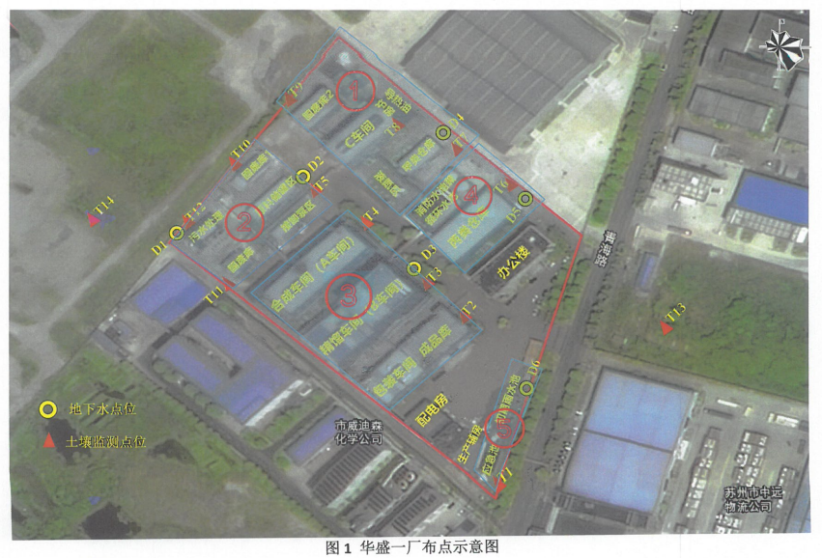

**二厂点位设置**

本地块釆样布点依据《工业企业土壤和地下水自行监测技术指南》在华盛锂电——厂重点关注区域进行点位布设，计划在一厂区布设10土壤检测点位，7地下水检测点位。

表**3**釆样点位设置

|  |  |  |  |  |  |
| --- | --- | --- | --- | --- | --- |
| 编号 | 重点设施 | 布设位置 | 釆样深度 | 监测频次 | 备注 |
| T1 | / | 配电间西 | 0.2m | 1次/年 | 厂区内背景点位 |
| T2 | 3车间 | 3车间西 | 6.0m | 1次/3年 | 一类单元① |
| T3 | 1车间 | 1车间北 | 6.0m | 1次/3年 | 一类单元① |
| T4 | 2车间、罐区 | 罐区南 | 0.2m | 1次/年 | 一类单元① |
| T5 | 1车间 | 1车间南 | 0.2m | 1次/年 | 一类单元① |
| T6 | 洗桶车间 | 洗桶车间南 | 0.2m | 1次/年 | 一类单元② |
| T7 | 洗桶车间 | 洗桶车间北 | 6.0m | 1次/3年 | 一类单元② |
| T8 | 污水处理 | 污水处理东北角 | 6.0m | 1次/3年 | 一类单元③ |
| T9 | 应急池、雨水池 | 应急池西 | 6.0m | 1次/3年 | 一类单元③ |
| T10 | 甲类仓库、危废仓库 | 危废仓库南 | 6.0m | 1次/3年 | 一类单元④ |
| D1 | / | 配电间西 | 6.0m | 1次/年 | 厂内背景点位 |
| D2 | 3车间 | 3车间西 | 6.0m | 2次/年 | 一类单元① |
| D3 | 1车间 | 1车间北 | 6.0m | 2次/年 | 一类单元① |
| D4 | 洗桶车间 | 洗桶车间南 | 6.0m | 2次/年 | 一类单元② |
| D5 | 污水处理 | 污水处理东北角 | 6.0m | 2次/年 | 一类单元③ |
| D6 | 2车间、罐区 | 2车间、罐区南侧 | 6.0m | 2次/年 | 一类单元③ |
| D7 | 甲类仓库、危废仓库 | 危废仓库北侧 | 6.0m | 2次/年 | 一类单元④ |

（1） 本次将华盛锂电二厂划分为3个重点单元，分别为①②③④单元，均划分为一类单元。（各车间均设置污水收集池）

（2） 表层土壤1次/年，深层土壤3次/年。

（3） 地下水一类单元执行2次/年，二类单元执行1次/年。

